Test na wejście. II klasa gimnazjum

Przeczytaj uważnie poniższy tekst a następnie odpowiedz na zadane pytania i wykonaj polecenia, które będą się do niego odnosić. Powodzenia!

Uliczni handlarze

1. W Indiach nie ma kiosków, są natomiast chodniki pokryte gazetowym dywanem, utkanym z magazynów ułożonych symetrycznie, tak by wszystkie były widoczne. Jeden opiera się o drugi, sobie podobny, bo zostały posegregowane zgodnie z tematyką i ceną. Panuje wśród nich taka dyscyplina i taka zgodność, że żal po którykolwiek sięgnąć. Od tego jest sprzedawca – on potrafi jednym gestem wyjąć pismo i wysunąć spod niego kolejne: tym sposobem wszystko pozostaje bez zmian. Przypomina to stoły w restauracjach, gdzie kelnerzy umieją w jednej chwili zdjąć stary obrus i rozłożyć nowy, nie odsłaniając blatu.
2. O względy przechodniów konkurują pozłacane zegarki przeróżnych kształtów, zanurzone w nadmuchanym i wypełnionym wodą baseniku. Ich publiczne zatopienie handlarz uznał za najskuteczniejszą metodę udowodnienia klientom, że nabywają produkt wodoodporny. Ciekawe, że podobnie postąpił właściciel stoiska z gumowymi klapkami. Basen ma większy i różowy, na dodatek w kształcie słonia – pływa w nim kilka par butów, nie wiadomo tylko, jakich szczególnych zalet to dowodzi.
3. Dalej ustawił się sprzedawca wody kokosowej, który ciężkie zielone orzechy ułożył w pokaźną piramidę, a na jej czubku zatknął wiązkę plastikowych rurek. Gdy zatrzymuje się przy nim spragniony klient, chwyta kokosowy orzech i kilkoma równymi cięciami zagiętego noża rozłupuje jego nasadę. Odkłada ostrze, wciska do środka rurkę i podaje chętnemu. Opróżnione, wysiorbane do dna łupiny usypują się w drugą piramidę.
4. Uczucie, jakim sprzedawcy darzą swoje towary, może tchnąć życie w każdy z przedmiotów, mimo że na jednym straganie są ich dziesiątki, jeśli nie setki. Uwaga podzielona równo między sprzedawane rzeczy sprawia, że wielokilometrowy ciąg stoisk nie przypomina hipermarketu. Sprzedaż pozostała detaliczna, osobista. To, ile kłódek i pływających zegarków się dziś sprzeda, jest decydujące dla pojedynczego człowieka. Niewielu handlarzy ma oszczędności, ale wszyscy mają rodziny, które przeżywają lepsze i gorsze dni w zależności od tego, ilu klientów zwabi wypolerowany asortyment.
5. Dlatego determinacja sprzedawców nigdy nie maleje, nawoływania nie cichną, a cena może się gwałtownie obniżyć – kto handluje, ten żyje. Żaden szanujący się sprzedawca nie pozwoli kupującemu odejść od stoiska z jednym przedmiotem. Zaraz zapyta, czego jeszcze potrzeba, zaproponuje kilka innych rzeczy, wykona zamaszysty gest, którym da do zrozumienia, że jego oferta jest szeroka. Jeśli to nic nie da, podsunie inny pomysł – dwie albo trzy sztuki tego samego po obniżonej cenie. Dopiero gdy wykorzysta wszystkie możliwości, rysy jego twarzy ułożą się w pożegnalną kombinację żalu i satysfakcji – mogło być lepiej, ale dobre i to. Jeszcze raz przeliczy pieniądze, schowa je do obtłuczonej drewnianej skrzynki, ukrytego w jednym z koszy woreczka albo do kieszeni. Strzeli kilka razy ścierką w swoją witrynkę, po raz kolejny odgarniając kurz, i zacznie wypatrywać następnej szansy.

Paulina Wilk, Lalki w ogniu. Opowieści z Indii, Warszawa 2011, s. 102-105 (opracowanie).

Komentarz metodyczny:
Jako podstawę zadań testowych zaproponowano fragment współczesnego reportażu (2011 r.) Pauliny Wilk Lalki w ogniu. Opowieści z Indii. Opisujący egzotyczne dla ucznia realia hinduskiego targu tekst, uzupełniony został wplecionymi w treść dwóch zadań fotografiami, nawiązującymi do niego tematycznie. Współcześnie uczniowie nieustannie spotykają w Internecie teksty werbalne połączone z przekazem ikonicznym, w związku z czym zaproponowana forma może być dla nich bardziej „swojska”, a ponadto może uczynić rozwiązywanie testu bardziej ciekawym.
Test składa się z jedenastu zadań sprawdzających umiejętności z obszaru odbioru wypowiedzi i wykorzystania zawartych w nim informacji (częściowo ze szkoły podstawowej – zgodnie z przyjętą w podstawie programowej zasadą kumulatywności). Powinien być wykorzystywany w II klasie gimnazjum, by sprawdzić opanowanie przez uczniów do tego etapu edukacji tych umiejętności. Na jego rozwiązanie należy przeznaczyć maksymalnie 25 minut.

………………… / 12 pkt

Zad. 1 (0-1 pkt)
Po przeczytaniu tekstu zaznacz, które zdania w tabeli są prawdziwe lub fałszywe.

1. Wodę kokosową sprzedaje się w butelkach z rurką. | PRAWDA | FAŁSZ
2. Sprzedawca gazet układa je bezpośrednio na chodniku. | PRAWDA | FAŁSZ
3. Sprzedawcy nigdy nie zmniejszają ceny swoich towarów. | PRAWDA | FAŁSZ

Zad. 2 (0-1 pkt)
Wyjaśnij, co jest wspólnym tematem trzech pierwszych akapitów tekstu.

………………………………………………………………………………………………………………………

Zad. 3 (0-1 pkt)
Wyjaśnij jednym zdaniem, w jakim celu opisany w drugim akapicie handlarz zanurzył buty w wodzie.
………………………………………………………………………………………………………………………………………………………………………………………………………………………………………………

Zad. 4 (0-1 pkt)
Wymień dwa opisane w tekście sposoby zachęcania klientów do kupowania.

1. .…………………………………………………………………………………………………………
2. ………………………………………………………………………………………………………….

Zad. 5 (0-1 pkt)
Uzupełnij zdanie:
Wyrażenie „wypolerowany asortyment”, które pojawia się na końcu czwartego akapitu, oznacza ……………………………………………………………………….

Zad. 6 (0-1 pkt)
Wyjaśnij swoimi słowami, dlaczego autorka twierdzi, że „wielokilometrowy ciąg stoisk nie przypomina hipermarketu”.

………………………………………………………………………………………………………………………………………………………………………………………………………………………………………………

Zad. 7 (0-1 pkt)
Zacytuj zdanie, które świadczy o biedzie większości sprzedawców.

………………………………………………………………………………………………………………………

Zad. 8 (0-1 pkt)
Podaj antonim do przymiotnika „detaliczny”.

………………..…………………………

Zad. 9 (0-1 pkt)

Zdanie w akapicie piątym: „Determinacja sprzedawców nigdy nie maleje” oznacza, że

- ciągle uważają, by ich ktoś nie okradł.
- są przekonani, że ich towar jest najlepszy.
- są zdecydowani sprzedać coś za wszelką cenę.
- nigdy nie zmniejszają ceny oferowanych towarów.

Zad. 10 (0-1 pkt)

Przyjrzyj się fotografiom, przedstawiającym wnętrze hipermarketu oraz indyjskie targowisko, a następnie wymień trzy różnice dotyczące prezentowania towarów w obu tych miejscach.
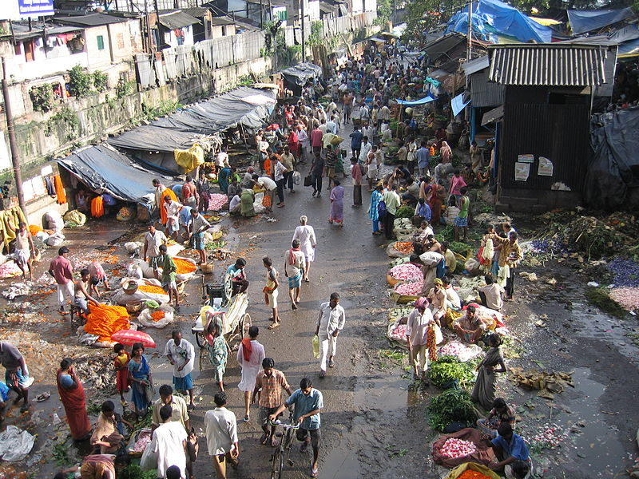 http://commons.wikimedia.org/wiki/File:Bradley_Stoke_Tesco_2.jpg http://commons.wikimedia.org/wiki/File:Kolkata_Flowermarket.jpg
1. ……………………………………… …………………………………………………………………………
2. …………………………………………………………………………………………………………………
3. …………………………………………………………………………………………………………………

Zad. 11 (0-2 pkt)
Opisz poniższe zdjęcie w pięciu zdaniach. Zwróć uwagę na otoczenie straganu, jego wygląd, oferowane przedmioty i znajdujące się tam osoby.
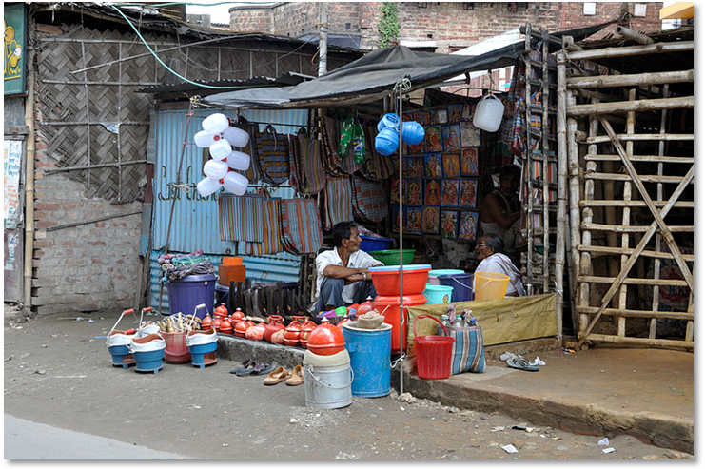

Źródło: http://commons.wikimedia.org/wiki/File:Household_Shop_-_Belgharia_7478.JPG

……………………………………………………………………………………………………………………….
……………………………………………………………………………………………………………………….
……………………………………………………………………………………………………………………….
……………………………………………………………………………………………………………………….
……………………………………………………………………………………………………………………….

Klucz odpowiedzi

Zad. 1

Rozwiązanie: : 1 – Fałsz; 2 – Prawda; 3 – Fałsz.

Sprawdzane umiejętności:

Wymagania ogólne |  | Wymagania szczegółowe |  | Stopień trudności
I | Odbiór wypowiedzi  i wykorzystanie zawartych w nich informacji. | 1.7 | Uczeń wyszukuje w tekście informacje wyrażone wprost i pośrednio (ukryte); (szkoła podstawowa). | *

Zad. 2

Zasady przyznawania punktów |  | Przykłady poprawnych odpowiedzi
1 p. | - przyznaje się, gdy uczeń zauważy, że w każdym z trzech pierwszych akapitów opisywani są różni sprzedawcy i/lub ich towary. | Wspólnym tematem trzech pierwszych akapitów jest opisywanie różnych sprzedawców i ich towarów.  Lub:  W trzech pierwszych akapitach mowa jest o poszczególnych handlarzach z targowiska.
O p. | - przyznaje się, gdy odpowiedź nie uwzględnia wspólnego tematu trzech pierwszych akapitów, którym jest opis poszczególnych handlarzy.

Sprawdzane umiejętności:

Wymagania ogólne |  | Wymagania szczegółowe |  | Stopień trudności
I | Odbiór wypowiedzi  i wykorzystanie zawartych w nich informacji. | 1.3 | Uczeń porządkuje informacje w zależności od ich funkcji w przekazie. | **

Zad. 3

Zasady przyznawania punktów |  | Przykłady poprawnych odpowiedzi
1 p. | - przyznaje się, gdy odpowiedź uwzględnia intencję handlarza: zwrócenie uwagi kupujących. | Np.: Chciał w ten sposób podkreślić ich atrakcyjność.  Lub: Chciał w ten sposób zwrócić na nie uwagę kupujących.
O p. | - przyznaje się, gdy odpowiedź nie uwzględnia intencji handlarza.

Sprawdzane umiejętności:

Wymagania ogólne |  | Wymagania szczegółowe |  | Stopień trudności
I | Odbiór wypowiedzi  i wykorzystanie zawartych w nich informacji. | 1.7 | Uczeń wyszukuje w tekście informacje wyrażone wprost i pośrednio (ukryte); (szkoła podstawowa). | *

Zad. 4
Rozwiązanie:

Zasady przyznawania punktów |  | Przykłady poprawnych odpowiedzi
1 p. | - przyznaje się, gdy uczeń poda dwa wymienione w tekście powody. | Powody zachęcania do kupowania, np.:  1) obniżanie ceny towaru;  2) nawoływanie klientów;  3) ciekawe prezentowanie towarów.
O p. | - przyznaje się, gdy uczeń poda mniej niż dwa wymienione w tekście powody, lub też powód nie wymieniony w tekście.

Sprawdzane umiejętności:

Wymagania ogólne |  | Wymagania szczegółowe |  | Stopień trudności
I | Odbiór wypowiedzi  i wykorzystanie zawartych w nich informacji. | 1.2. | Uczeń wyszukuje w wypowiedzi potrzebne informacje (…). | *

Zad. 5
Rozwiązanie, np.:
„sprzedawane na straganie towary”, „przedmioty na sprzedaż”, „wybór towarów na straganie”.

Sprawdzane umiejętności:

Wymagania ogólne |  | Wymagania szczegółowe |  | Stopień trudności
I | Odbiór wypowiedzi  i wykorzystanie zawartych w nich informacji. | 1.8. | Uczeń rozumie dosłowne (…) znaczenie wyrazów w wypowiedzi. (szkoła podstawowa). | *

Zad. 6
Rozwiązanie:

Zasady przyznawania punktów |  | Przykłady poprawnych odpowiedzi:
1 p. | - przyznaje się, gdy uczeń w odpowiedzi odniesie się do rodzaju relacji łączącej sprzedawców i ich towary na targowisku lub też zwróci uwagę na bezosobowy charakter sprzedaży w supermarkecie. | Na targowisku, w przeciwieństwie do supermarketu, handlujący tam ludzie posiadają osobisty i emocjonalny stosunek do sprzedawanych przez siebie towarów.  Lub: W supermarkecie sprzedawcy nie zachęcają osobiście do kupowania towarów.
O p. | - przyznaje się, gdy uczeń w odpowiedzi nie odniesie się do rodzaju relacji łączącej sprzedawców i ich towary na targowisku ani nie zwróci uwagi na bezosobowy charakter sprzedaży w supermarkecie.

Sprawdzane umiejętności:

Wymagania ogólne |  | Wymagania szczegółowe |  | Stopień trudności
I | Odbiór wypowiedzi  i wykorzystanie zawartych w nich informacji. | 1.2. | Uczeń wyszukuje w wypowiedzi potrzebne informacje (…) | *

Zad.7
Rozwiązanie:

„Niewielu handlarzy ma oszczędności, ale wszyscy mają rodziny, które przeżywają lepsze i gorsze dni w zależności od tego, ilu klientów zwabi wypolerowany asortyment.”

Sprawdzane umiejętności:
Wymagania ogólne |  | Wymagania szczegółowe |  | Stopień trudności
I | Odbiór wypowiedzi  i wykorzystanie zawartych w nich informacji. | 1.2. | Uczeń (…) cytuje odpowiednie fragmenty tekstu. | *

Zad. 8
Rozwiązanie: hurtowy.

Sprawdzane umiejętności:
Wymagania ogólne |  | Wymagania szczegółowe |  | Stopień trudności
I | Odbiór wypowiedzi  i wykorzystanie zawartych w nich informacji. | 1.11 | Uczeń czerpie dodatkowe informacje z przypisu. | *

Zad. 9
Rozwiązanie: C.

Sprawdzane umiejętności:
Wymagania ogólne |  | Wymagania szczegółowe |  | Stopień trudności
I | Odbiór wypowiedzi  i wykorzystanie zawartych w nich informacji. | 1.8. | Uczeń rozumie dosłowne (…) znaczenie wyrazów w wypowiedzi. (szkoła podstawowa). | *

Zad. 10

Zasady przyznawania punktów |  | Przykłady poprawnych odpowiedzi
1 p. | - przyznaje się, gdy uczeń poda trzy różnice pomiędzy prezentowaniem towarów w supermarkecie i na targowisku. | Różnice, np.:  1) w markecie towary stoją równo na półkach;  2) w markecie między regałami z towarami nie ma błota ani kałuż;  3) w markecie towary są podpisane i łatwiej je samemu znaleźć;  4) w markecie towary nie stoją bezpośrednio na ziemi.
O p. | - przyznaje się, gdy uczeń poda mniej niż trzy różnice.

Sprawdzane umiejętności:

Wymagania ogólne |  | Wymagania szczegółowe |  | Stopień trudności
II | Odbiór wypowiedzi | 1.1. | Uczeń (…) rozróżnia informacje przekazane werbalnie oraz zawarte w (…) obrazie. | *

Zad. 11
Rozwiązanie:

Zasady przyznawania punktów |  | Przykładowy opis
2 p. | - przyznaje się, gdy uczeń stworzy opis składający się z pięciu zdań i uwzględniający wszystkie wskazane w poleceniu elementy. | Stragan stoi na brudnym, zaśmieconym chodniku. Wygląda bardzo skromnie. Ubrany w białą koszulę sprzedawca siedzi na ziemi. Otaczają go równo ułożone plastikowe wiaderka, jakieś baniaki i chyba gumowce. Sprzedawca prawdopodobnie rozmawia z mężczyzną siedzącym w głębi straganu.
1 p. | - przyznaje się, gdy uczeń sformułuje opis składający się z pięciu zdań, ale nie uwzględni wszystkich wskazanych w poleceniu elementów.
0 p. | - przyznaje się, gdy uczeń sformułuje opis krótszy niż pięć zdań i nie uwzględni wszystkich wskazanych w poleceniu elementów.

Wymagania ogólne |  | Wymagania szczegółowe |  | Stopień trudności
III | Tworzenie wypowiedzi | 1.5. | Uczeń tworzy wypowiedzi pisemne w następujących formach gatunkowych: (…) opis przedmiotu (…). (szkoła podstawowa) | **

detaliczna – taka, w której handlarz sprzedaje pojedyncze egzemplarze swoich towarów. Przeciwieństwem sprzedaży detalicznej jest sprzedaż hurtowa, kiedy na raz sprzedaje się np. dziesięć takich samych przedmiotów.

